刷题笔记：Hot100篇
1.Array.Copy();
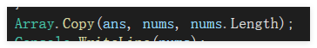
用于数组的赋值，将num数组赋值给ans数组。
因为在C#中，数组是引用类型，但参数传递是按值传递引用。当你对参数重新赋值时，只是改变了这个局部变量的引用，并不会影响外部传入的变量。
2.HashSet
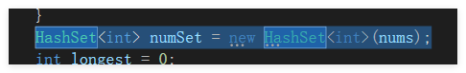
哈希数组，用法相当于单个值的字典，查找值的时候时间复杂度近似O(1)
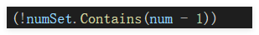
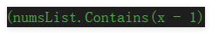而list的查值时间复杂度为O(n)
3.List继承Ilist
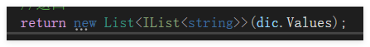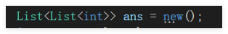
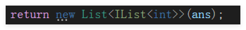
List继承Ilist（接口），一个里氏替换

4.List的快速声明

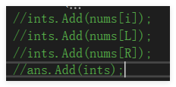

5.
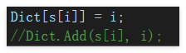
Dict.Add(key, value)：
如果字典中已经存在相同的键，则会抛出 ArgumentException异常。
因此，它只用于添加新的键值对，不能用于更新已存在的键。
Dict[key] = value：
如果键不存在，则会添加新的键值对。
如果键已经存在，则会更新该键对应的值。

- 滑动窗口
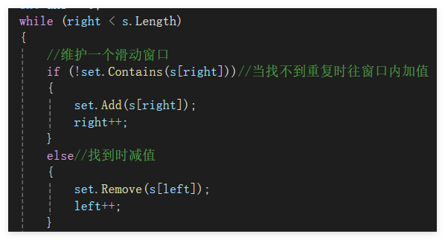

- 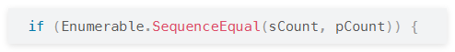
这是一个C# LINQ方法，用于比较两个序列（如数组、列表等）是否相等。如果两个序列的长度相同，并且对应位置的元素都相等，则返回true，否则返回 false
8.双端队列
9.排序：lambda的
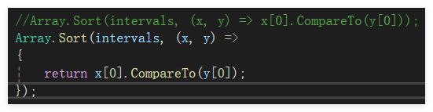
排序,用lambda表达式则需要用return返回
10.List变为数组
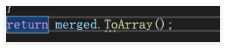
List<int[]> list=new();
Int [][] array=list.ToArray();

11.

- 矩阵旋转相关
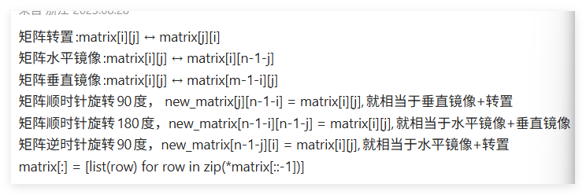
- 二分查找
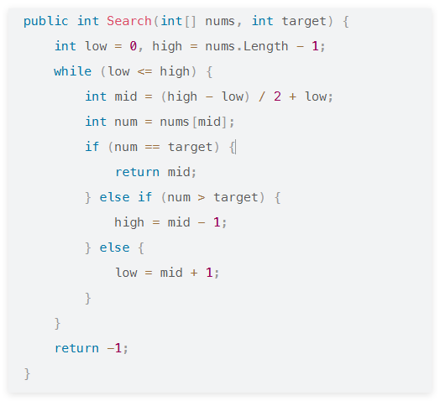

14.反转数组标准答案
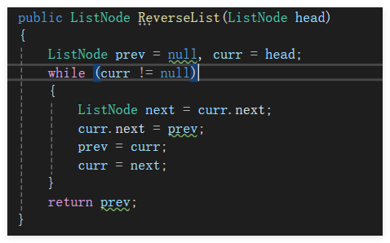
错误理解：curr.next =prev;prev=curr;curr=next;不会对prev.next产生影响。
curr=next,即curr指向的节点发生改变，curr.next也发生改变

